1. 安装

[https://git-scm.com/downloads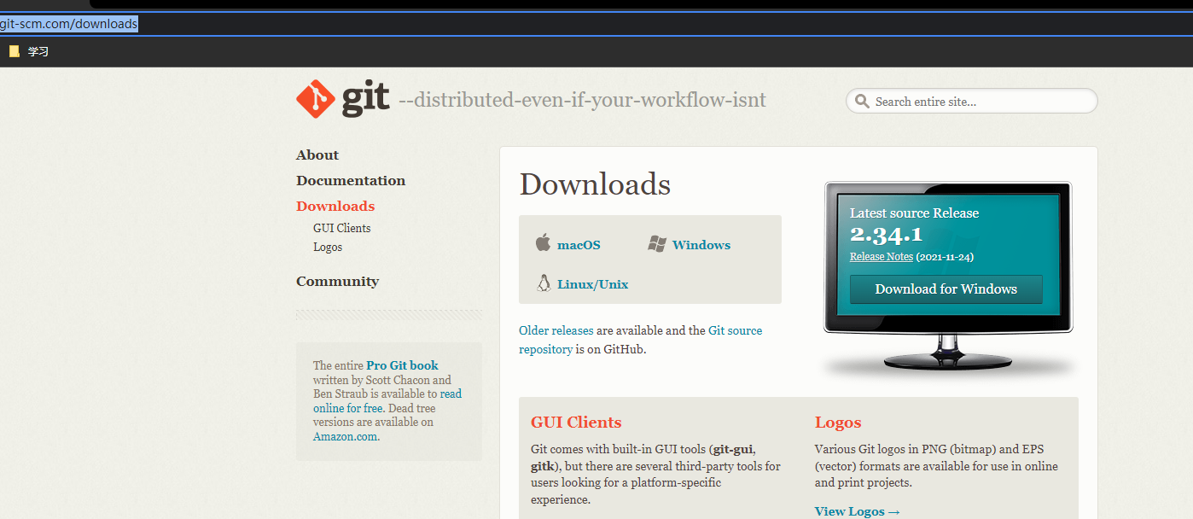](https://git-scm.com/downloads#)

下载完

点点点

然后安装完成